Данная статья раскрывает особенности изобразительной деятельности детей младшего возраста проходящих обучение по программе «Развитие» в кружке «Волшебная кисточка» Предназначена для родителей и педагогов дошкольников.
Каждый пишет, как он дышит

Я заметила, что родители детей младших групп самые внимательные.
Мамы часто приходят к нам в изостудию, просят показать рисунки своих
малышей, спрашивают: «Ну как…?» искренне радуются успехам
маленьких художников. Поэтому появилось желание более подробно
рассказать уважаемым мамам о том, что же мы все-таки делаем на занятиях
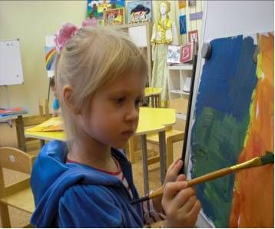
нашего кружка.
Рисуем мы по программе «Развитие». Занятия для детей младшего возраста разделены на циклы. Первый цикл направлен на овладение детьми способом ритмической организации листа с помощью сочетания линий разного типа (прямых, округлых, прямоугольных, ломаных, кругов). Так это звучит в программе «Развитие». А проще говоря, … Вы, наверное, замечали, что не все дети могут осваивать весь лист бумаги рисунком. Кто-то рисует все очень маленькое, где-то в углу листа, а кому-то явно не хватает бумаги для самовыражения. Вот мы и рисуем дождики всех видов (прямой,
наискосок, мелкий, быстрый и т.д., круги на воде, колеса от машинок,
баранки и бублики). Учимся занимать рисунком весь лист бумаги. Меняется
и размер листа. Начинаем на привычном альбомном листе (формат А4),
рисуем восковыми мелками, тренируемся, а потом на большом (формат А3)
рисуем гуашью. Некоторых деток большой формат приводит в
замешательство – очень непривычно. А ведь чем больше размер листа, тем
больше рисунок, а стало быть, много места для линий разного вида. Честно
говоря, задание скучноватое, если просто проводить линии по листу бумаги.
Нельзя заставлять детей выполнять какие–либо требования. Надо создать
атмосферу творчества, решать творческую задачу сообща используя
всевозможные методы. Поэтому я одушевляю художественные материалы и
инструменты (кисти, краски, мелки, бумагу). Рассказываю о ловкой кисти,
капризной бумаге, веселых и грустных красках и т.д. Характеры меняются в
зависимости от темы занятия. Это позволяет лучше понять изобразительные
возможности художественных материалов и инструментов. О таком ценном
педагогическом приеме я узнала из книги Вячеслава Сухарева «Сказки-
раскраски и история с рисованием». Очень рекомендую Вам - продвинутые
родители, прочитать эту книгу.
Наши малыши очень привыкли к моим сказкам. Теперь редкое занятие у
нас проходит без сказочки. Начинается занятие, я слышу: «А сказку…» и
понимаю, пути назад нет, рассказываю сказку. И сразу оживает лист бумаги
на доске, краски что-то задумали а, кисточка все перепутала. Стараюсь
рассказывать сказки эмоционально, вижу, как меняется мимика моих
маленьких художников – проживаем все вместе. Рассказывая сказку, я
показываю, как надо рисовать, дети не повторяют, а внимательно слушают и
смотрят. Творческая задача поставлена, теперь рисуют дети, я только
помогаю. После занятия всегда коллективный просмотр, обсуждение.
Решаем сложную творческую задачу - «что может стоять за изображением?»,
стараемся найти как можно больше образов.
Второй цикл направлен на овладение выразительными возможностями
живописи, овладение действием символизации (использование тепло-
холодных характеристик цветовой гаммы при передаче эмоциональных
состояний, контрастных настроений, чувств переживаний). Так нам это
трактует программа «Развитие». А мы уже можем осваивать лист бумаги,
рисовать прямые и разные другие линии. Знаем, как пользоваться красками,
кистью, что мелками можно тонировать лист (или по-нашему, по детски -
«украшать»), а можно штриховать. А еще мои маленькие художники уже
могут привести в порядок свое рабочее место, знают, где тряпочки и куда
можно вылить грязную воду и делают это с большим энтузиазмом.
Второй цикл самый интересный для детей. Сказки уже совсем другие.
Лист бумаги капризничает, то хочет быть веселым, то грустит.
Рассматриваем радугу. У радуги семь цветов, их можно объединить на
теплые и холодные или веселые и грустные. Лист бумаги делю пополам
вертикальной линией. Одна половина хочет быть теплой (красный, желтый,
оранжевый) и тут понимаем, что оранжевой краски у нас нет, что же
делать?...а можно смешать!!! При смешивании красной и желтой получаем
оранжевую краску, а пока мы смешивали прямо на листе бумаги, одна
половина стала «теплой», т.е. красно-желто-оранжевой. Другая сторона листа
непременно хочет быть «холодной» пожалуйста, только их холодных у нас
только синяя. Тут вмешалась кисточка, она просто самовольничает, почему-
то прыгнула в желтую краску. Но мы знаем, желтый – это теплый цвет!
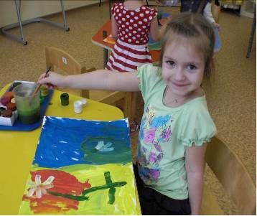
Кисточка не ошиблась. Желтый и синий смешали и…..получился зеленый. Вторая половина листа стала сине-зеленая «холодная».
Вот так примерно все происходит у нас на занятии. Сами того не подозревая дети учатся смешивать краски и добиваться нужного цвета. Если мои малыши это усвоят сейчас, в дальнейшем они научатся относиться к цвету творчески.
Для малышей получение из двух цветов третий-это открытие! Чудо! И не
смотря на то, что цвета все используют одинаковые, получается у всех по-
разному, у всех свое видение мира, чувство цвета. Ведь кто-то сказал:
«Каждый пишет как он дышит.»
А наша история тепло-холодным листом бумаги продолжается. На втором
занятии мы снова встречаемся с ним. На холодной стороне листа рисуем
спящий цветок, на теплой стороне – цветок проснулся и потянулся к небу.
Тематика следующих занятий такая: «Радостный, солнечный день и
грустное, пасмурное утро», «Весело и грустно», «Цветок спит и проснулся» -
цвет может не только отражать, но и выражать чувства. Теперь мы знаем, что
желтый, красный, оранжевый можно назвать «теплые» цвета. Есть«холодные»- синий, зеленый. Знаем, что с помощью этих цветов можно
передать эмоциональное состояние. Вот так со сказками мы научились
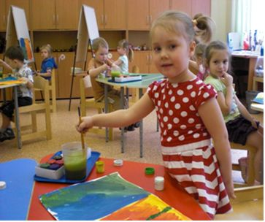
говорить языком живописи.
А впереди новый цикл (завершающий в этом году). Третий цикл направлен на выявление умения передавать цветовыми пятнами форму простейшего
предмета. То есть мы подошли к предметному изображению. Начинаем с самого простого, помидор и огурец. Они отличаются по форме и цвету.
Подходим к осуществлению задачи профессионально, как настоящие
художники (лепка, графика, живопись). Сначала помидор мы лепим из
пластилина (исследуем форму, не забываем о деталях - «хвостик»), а потом
рисуем то, что слепили восковыми мелками. Это все происходит на первом
занятии. Второе занятие продолжение первого. Рисуем помидорчик на
большом листе (А3), Но сначала лист «украшаем» тонируем восковыми
мелками. Теперь очередь гуаши. Рисуем помидор и огурец красками. По –
такому принципу мы будем рисовать пирожки, бублики, предметы простой
формы.
Небольшое отступление. История о том, как важно верить в детей.
Каждое занятие проходит у меня сначала в голове, все обдумываю, решаю,
как лучше преподнести детям. Сегодня лепим и рисуем огурчик. Чтобы
обыкновенный зеленый овал стал походить на огурец надо использовать
детали (хвостик), но ведь есть еще и маленький желтый цветочек на другом
конце огурчика , надо ли говорить детям об этом? Решаю, что маленькие,
говорить о цветке не буду - «Им бедолагам еще над овалом придется
попотеть, хватит им хвостика». Начинается занятие, все как обычно, сказка
рассказана, как рисовать показано, дети рисуют сами, я хожу-подсказываю,
подбадриваю и т.п. Подхожу к Марку.П. и вижу очень старательно,
нарисован огурчик, есть хвостик, а на другой стороне огурчика Марк что-то
старательно пририсовывает желтым мелком. Тихо спрашиваю: «Что это?» На
меня смотрят два трепетных глаза, я слышу: «Цветочек». Мне стало стыдно.
Верить надо в детей Жанна Сократовна! Но я исправилась! На следующее
занятие мы рисовали семью огурчиков, с хвостиками, цветочками на одной
веточке и разного размера (огурчики мама, папа, детки). Результат был
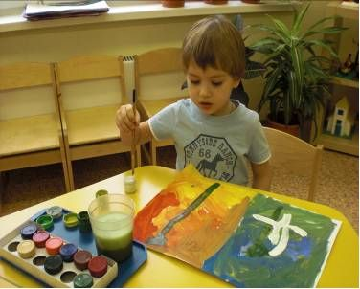
превосходный, все справились, всем понравилось! После рисования простых предметов задания усложняются. Рисуем животных. Образ намеренно упрощаю. Например, попугай – это зеленый
огурец, но добавили детали (клюв, хвост, крылья, хохолок), получается
настоящий попугай. К пушистому пятну дорисовали уши, усы, глаза и хвост
– получился котенок. И таким образом мы будем рисовать кролика, морскую
свинку, рыбку. А потом нарисуем гуашью на листе А3, живой предмет на
чем-то «Кролик в траве», «Рыбки в аквариуме», «Жучки в траве». Тут важно
донести до детей последовательность изображения (сначала вода, потом
рыбки и т.д.).
К концу учебного года дети могут самостоятельно заполнять лист с
помощью сочетания линий разного типа: прямых, округлых, ломанных,
прямоугольных, кругов. Освоили цветоритм т.е. передают контрастные
цветовые состояния (настроения), делают это сознательно, могут объяснить.
Также дети могут самостоятельно передавать форму предмета, изображая
предмет узнаваемым. Это очень важная сторона для неравнодушных родителей. Очень им хочется чтобы было «похоже».

Автор статьи:
педагог дополнительного образования
Андреева Ж.С.

